三境工学交替·四岗育训协同：
康养类技能工匠人才培养体系十年的探索与实践
教学成果报告
一、成果背景与问题
2016年，国务院正式发布了《“健康中国2030”规划纲要》，这一纲领性文件为未来十几年我国健康事业的发展描绘了宏伟蓝图；2019年，国家卫生健康委员会发布了《健康中国行动》，进一步细化了健康中国建设的具体行动方案；2021年，广西壮族自治区积极响应国家号召，印发了《广西大健康产业发展规划（2021—2025年）》，明确了自治区内大健康产业的发展方向和目标。这些政策举措的密集出台，彰显了国家及地方政府对于大健康产业的高度重视，致力于将其打造成为支撑国民经济发展的战略性支柱产业。
大健康产业作为一个辐射面极广、关联性极强的复合型产业，其涵盖的领域极为丰富，包括但不限于医药制造、医疗器械研发与生产、医疗服务提供、养老服务、健康旅游、健康管理等多个方面。随着产业的不断深化发展，各领域之间的融合趋势日益显著，例如文化旅游与康养服务的深度融合、互联网技术与医疗服务的有机结合等，这些跨界融合不仅拓宽了产业的发展空间，更在不断催生出新的业态和商业模式，为整个大健康产业的持续繁荣注入了强劲动力。
然而，随着健康产业的迅猛发展，人才结构失衡的问题也日益凸显出来。一方面，高端复合型人才极为紧缺，这类人才不仅需要具备深厚的专业知识，还需具备跨领域整合资源的能力；另一方面，基层服务人才无论是在数量上还是在质量上都显得捉襟见肘，难以满足日益增长的健康服务需求。为此，当前迫切需要培养和引进大量高素质、专业化、复合型的健康产业人才，以支撑产业的可持续发展。
党的二十大报告中明确指出，“人才是第一资源”，作为支撑国民经济发展的中坚力量，其培养和储备对于健康产业的转型升级和高质量发展具有至关重要的意义。因此，加强健康产业人才队伍建设，优化人才结构，提升人才素质，已成为推动“健康中国”战略实施的关键所在。
广西南宁技师学院作为全国中职办学规模较大的院校，以及广西较早开设药学、中药学、烹饪学、休闲体育等专业的学校，并获得五星级认定的广西中等职业学校，针对大健康产业人才培养与企业需求度低、校企合作融合度低、学生技能培养实践性不足的问题，自2012年起，学院充分发挥专业优势，精准对标大健康产业发展需求，通过整合专业资源，创新构建了“三境工学交替·四岗育训协同”的康养类技能型工匠培养体系。学院着力推动广西区域大健康文化产业，沟通校企合作，打通社会服务路径，构建教育链、人才链和产业链有机衔接的校企协同育人机制，递进式强化学生的实践能力和职业能力，为广西康养产业发展贡献强大力量。
二、实践做法
（一）需要解决的教学问题
1. 实践教学与产业实境脱节：学生缺乏沉浸式、递进式的实战训练，导致综合职业能力生成效能低下。
在当前教育与产业发展的衔接过程中，一个不容忽视的结构性矛盾日益凸显：在人才培养体系与企业实际岗位需求之间，普遍横亘着一条既深且宽的显著鸿沟。深入剖析这一现象可以发现，学生在校期间所接受的职业素养培育往往流于形式，专业知识的传授也偏重理论而轻实践，特别是对企业文化的理解深度与认同程度，更是呈现出明显的薄弱与不足。这种系统性缺失不仅表现为学生对专业技能的掌握停留在书本层面而缺乏实操能力，更体现在其对企业运作的内在逻辑、行业发展的演进趋势等关键要素的认知仅停留在浅表层次。同时，在职场礼仪规范、团队协作意识、抗压能力等职业素养方面，学生普遍缺乏系统性的锤炼与培养。究其根源，这种沉浸式、递进式实战训练的严重缺位，直接导致了学生毕业后难以快速适应企业环境、有效胜任岗位要求，同时也间接制约了企业的人才储备质量与发展动能。这种教育与产业脱节的现象，既影响了高校毕业生的就业质量，也阻碍了企业的创新发展。因此，亟需通过校企协同、产教融合等多元合作模式，以及课程体系、培养方式的深度改革，构建起人才培养与市场需求的有效对接机制，切实弥合当前存在的教育供给与产业需求之间的断层，从而推动高等教育与产业发展实现真正意义上的有机衔接与良性互动。
2.人才供给与产业升级错位：课程内容更新缓慢，育训分离，难以满足复合型高素质技能人才需求。
当前，我国中等职业教育体系中学生实践技能的培养环节存在明显的结构性短板，这一问题在应用型人才培养过程中表现得尤为突出。具体而言，学生的技能养成与行业企业的实际用人需求之间存在着严重的供需错配现象。从课程设置来看，许多专业的教学内容更新速度远远落后于产业技术迭代的步伐，导致学生所获得的职业资格证书和技能认证难以满足企业的用人标准。更值得关注的是，学生在校期间参与的实践训练项目，无论是实训设备、操作流程还是任务要求，都与真实工作场景中的技术规范和业务需求存在较大差距。这种脱节不仅使得实践教学难以有效提升学生的实际操作能力和技术应用水平，更无法系统培养其应对复杂工作情境、解决实际工程问题的职业能力。这种“育训分离”的传统培养模式，一方面严重制约了毕业生在就业市场的竞争力，限制了其职业发展空间；另一方面也造成了企业难以招聘到具备即战力的高素质应用型人才的结构性矛盾。要破解这一困境，必须从顶层设计入手，通过重构实践教学体系、创新培养机制，特别是要深化产教融合、校企协同育人，将行业标准和企业需求深度融入人才培养全过程，切实增强学生技能培养的实践性、针对性和前瞻性。
3.校企合作机制可持续性不足：企业参与人才培养的内生动力不足，缺乏价值共创、利益共享的长效机制。
当前，校企合作已成为我国中等职业教育领域普遍推行的重要人才培养模式。从整体发展态势来看，学校对校企合作表现出极大的热情，纷纷设立专门机构、出台激励政策，积极推动各类合作项目的落地实施。然而与之形成鲜明对比的是，企业方的参与积极性普遍不高，态度相对冷淡，在人才培养方面的投入明显不足。从学校角度来看，他们期望企业能够提供更多实习岗位，给予学生适当的经济补贴，同时为学生开辟稳定的就业渠道。但现实情况是，企业投入了大量的人力、物力和财力成本，却往往难以获得符合预期的高素质人才；而学生由于实践经验不足、专业技能欠缺等原因，也常常无法满足企业的实际用人需求。深入分析这一现象，其根本原因在于现有的校企合作大多停留在浅层次层面，双方未能准确把握产教融合的核心要素和关键环节。由于缺乏深度的相互理解和高效的沟通机制，学校与企业之间在合作目标定位、实施路径选择以及预期成果评估等方面都存在明显的认知差异。这种深层次的需求错位导致校企双方难以形成优势互补、协同发展的良性互动，最终使得校企合作往往沦为表面文章，无法实现真正意义上的深度融合与互利共赢。
（二）解决办法及成果
1. 设计并实施了“三境工学交替”递进式实践教学体系，破解“实践脱节”难题
遵循“认知→实践→创造”的能力生成规律，打破传统二元结构，创新设计了三境循环、能力递进的实践路径。校内仿真实训境：建成集“照护、康复、营养、心理”于一体的高水平智能化实训基地，通过虚拟仿真、情景模拟等手段，开展无风险、可重复的单项技能训练，夯实基础能力，解决“不敢动手、不会操作”问题。企业真实岗位境：与广西梧州制药、贺州西麦食品、柳州市柳南区和平养老院等龙头企业共建“教学工厂”与“企业课堂”，推行“企业导师制”，让学生完全嵌入真实生产与服务流程，在解决真问题中锤炼综合能力，实现从“生手”到“熟手”的跃变。社区智慧服务境：开创“技能夜校”、运营社区健康项目，引导学生团队独立承接健康监测、康复指导、活动策划等任务，培养其项目运营、沟通协作及创新解决复杂问题的能力，实现从“技能操作者”到“健康服务提供者”的角色升华。三境交替，形成了“螺旋上升、闭环强化”的实践教学新范式，彻底扭转了“纸上谈兵”的困境。
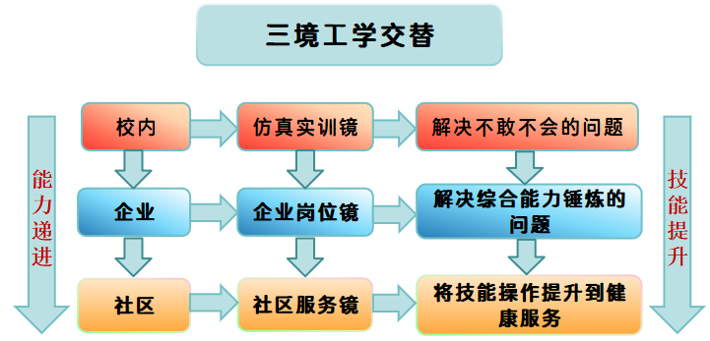

图1：三境工学交替
2.创建并运行了“四岗育训协同”融合化内容模式，破解“供需错位”难题
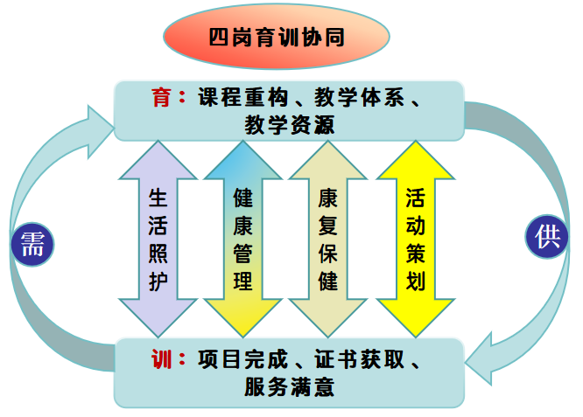
依据康养产业“生活照护、健康管理、康复保健、活动策划”四大核心岗位群的能力模型图谱，彻底重构课程与教学体系。精准对接岗位能力：组织校企专家共同剖析岗位任务与能力要求，开发模块化、项目化的活页教材与实训资源包，即时融入智慧健康、老年心理慰藉等新技术、新工艺。深度融通“育”与“训”：将学历教育的系统性与职业培训的实用性在课程标准、教学过程、考核评价中深度融合，开发了系列特色工作手册和教学资源。创新多元评价机制：建立以“四岗能力达成”为核心的考核体系，将企业项目完成度、职业技能等级证书获取率、服务对象满意度等作为核心指标，确保人才输出精准匹配产业需求。
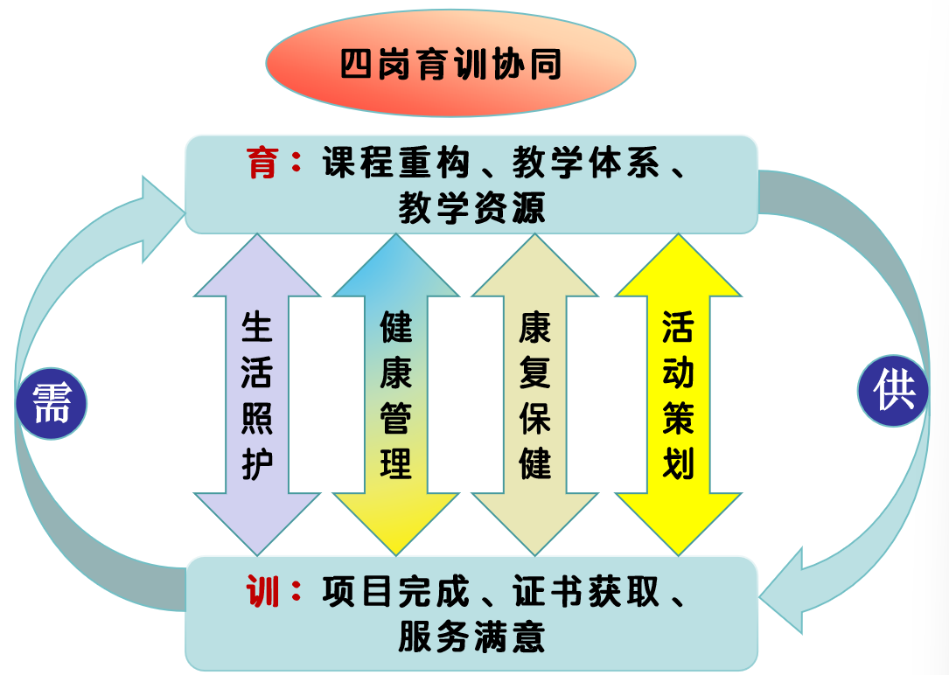

图2 四岗育训协同
学校将学历教育与职业培训深度融入课程体系，实现“书证融通”（学历证书与职业技能等级证书互通衔接），同步大力开展社会培训回馈社会。成果体现为：在药学、烹饪、美容、体育及酒店管理等专业实行“一专一证”，鼓励“一专多证”。药学专业须考取药物制剂工证书、烹饪专业须考取烹饪师证书、美容专业须考取美容师证书、体育专业须考取篮球裁判员证书、酒店专业须考取酒店管理师证书；同时鼓励学生跨专业考取推拿按摩师、母婴护理师、中药调剂员、药品购销员、茶艺师、面点师、社会体育指导员、游泳救生员等证书。目前学生“一专多证”比例已从2020年的零跃升至2025年的86%。此外，学院积极拓展社会大健康产业培训业务，承接南宁聚焦优化食品有限公司培训、广西一心药业有限责任公司培训、八桂系列劳务品牌技能培训、南宁少管所女监培训等项目，累计培训及鉴定逾5000人次。
3. 构建并完善了“三境四岗一体”可持续发展机制，破解“合作肤浅”难题
通过机制设计，变“输血”为“造血”，激发企业参与内生动力的可持续合作新生态。价值共创机制：将企业员工培训、技术研发、产品试制等项目嵌入“三境”教学，使企业获得实实在在的人力支持与智力贡献，如与西麦共开发“八珍燕麦片”、与梧药共定技术标准、与源生堂开发《头皮护理题库》。利益共享纽带：通过“订单班”、“现代学徒制”等形式，让企业从招生招工、方案制定、教学实施到评价反馈全过程深度参与，成为人才培养的“股东”，构建了“人才共育、过程共管、成果共享、责任共担”的共同体关系。如与南宁云庭汇、李宁体育园、名角美容连锁有限公司共同制定人才培养方案，将企业实际需求融入教学内容，做到人才共育；其次，企业为学生提供实习实训基地， 使学生在真实工作环境中得到锻炼，增强实践能力，实现过程共管；。第三，双方定期开展技术交流、联合研发等活动，促进技术创新与产业升级，实现成果共享、责任共担。在与企业合作过程中，有效解决了校企合作中合而不融的问题。
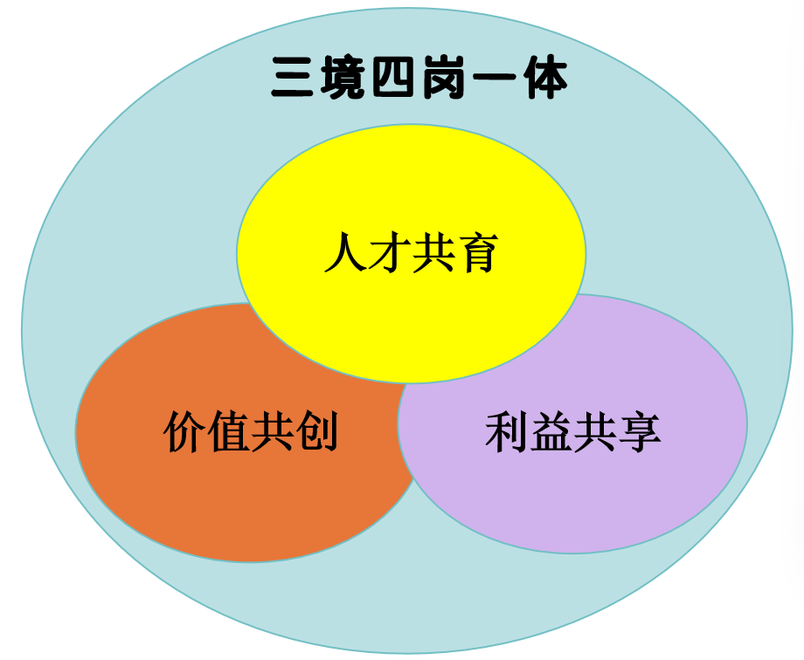

图3 三境四岗一体
三、成果创新与特点
（一）理念创新：首创“岗境融通、育训一体”康养职业教育生态网，实现教育理念的根本性变革
成果针对传统职业教育中长期存在的二元困境，即学校教育与职业培训分离、校内学习与岗位实践脱节的问题，首次提出并系统构建了“岗境融通、育训一体”的康养职业教育新理念。这一理念创造性将“四岗”能力要求（包括生活照护、健康管理、康复保健和活动策划）与“三境”学习体验（涵盖校内仿真实训境、企业真实岗位境和社区智慧服务境）进行一体化设计，通过模拟真实工作场景强化实践操作，从而实现了从单纯知识技能传授向情境化、集成化综合素养培育的根本转变。其核心内涵在于：人才培养规格源于岗位需求且超越岗位要求，培养过程深度嵌入情境化学习并最终回归岗位应用；在培养目标设定上，强调职业素养与学术基础的平衡；在课程内容开发上，融合学历教育理论与职业技能训练；在教学实施过程中，采用项目驱动和任务导向方法；在评价考核体系上，建立多维度的综合评估机制，从而在全要素层面实现“育”（学历教育）与“训”（职业培训）的深度融合，培养出兼具扎实学术基础和精湛职业技能的高素质复合型人才。这一理念为康养职业教育改革提供了先进的顶层设计与坚实的理论基石，不仅解决了传统模式下的脱节问题，还通过整合资源优化培养路径，引领了康养职业教育向智能化、人性化方向发展的新趋势。
理念引领操作，在康养人才培养上，成果以一体化课程建设为主导，以任务驱动为推手，一年级打基础，二年级强操作，三年级则通过工学交替、顶岗实习等方式进行实战演练，形成了一条从基础到实战的完整人才培养链路。通过实施“岗课赛证”融通教学模式，将岗位标准、课程内容、技能竞赛与职业资格证书深度融合，使学生在学习过程中就能紧贴行业前沿，掌握实用技能，实现学习与就业的无缝对接。此外，学院还积极引入国际先进教育理念和标准，如借鉴德国“双元制”模式，强化校企合作，推动产教深度融合，进一步提升人才培养的国际竞争力。
（二）模式创新：构建“三境交替·四岗协同”矩阵式育人模型，形成螺旋上升的人才培养生态体系
成果首创“三境交替·四岗协同”一体化育人模式，通过系统性矩阵整合实现路径与内容的有机统一：“三境交替”构建能力递进纵向时序轴，规划设计“基础技能→综合能力→创新素养”的递进式成长阶梯，解决“如何培养”的路径问题。“四岗协同”构建能力供给横向内容轴，精准界定各阶段能力维度和标准，解决“培养什么”的内容问题。双轴交织形成动态调整、螺旋上升的“生态网”，确保每一境遇转换对应明确能力进阶、每一岗位能力获得相应实践支撑，系统破解了人才培养中整体性与科学性的难题。与传统“二元分段式”实践教学模式相比，本模式实现了从“简单叠加”到“系统融合”的根本性突破，成为成果最核心的创新标志。
与云庭汇校企合作洽谈中，企业需要学生具有药膳制作能力、具有新菜开发能力、具有短视频制作能力、具有营销号宣传的能力，康养团队根据企业的要求修改人才培养方案，在课程中加入了药膳制作、新菜开发、短视频制作等课程；在与西麦贺州有限公司合作的过程中，企业需要学生具有中医药知识、需要具有一定的营养学知识、需要具有企业洽谈、礼仪接待的能力，团队在课程中就加入了中药学、中医基础、营养学、商务礼仪课程；在与上海沪华合作的过程中，企业需要学生具有扎实的礼仪接待能力、具有一定中医药文学素养、具有一定的药膳制作知识，了解菜品的制作流程，能够流利清晰地介绍菜品，团队在课程中加入了商务礼仪课程、中药学、药膳制作等课程，将四岗协同落实到位。
（三）机制创新：打造“价值共创·利益共享”校企协同新机制，破解产教融合可持续性难题
成果创新设计“价值共创·利益共享”校企协同机制，通过三大创新性制度安排破解“校热企冷”困境。资源交换机制：以“三境”为载体，将企业生产、研发与培训项目嵌入教学，使企业获得低成本研发、培训与人力资源。权责联结机制：以“四岗”为纽带，通过订单班、现代学徒制等形式，让企业深度参与人才培养全过程，获得话语权与定制化人才。双向赋能机制：学校赋能企业以人才和技术，企业赋能学校以资源和标准，形成“人才共育、过程共管、成果共享、责任共担”的利益共同体。该机制推动校企由简单供需关系升级为“你中有我、我中有你”的命运共同体，为破解产教“两张皮”这一世界性难题提供了行之有效的“中国方案”和“广西实践”，具有重要的示范价值和推广意义。
在成果培育期间，与广西昌弘制药有限公司共同研发的治疗乳腺增生中药制剂的产业化及应用、治疗胆、肾结石中药制备工艺的应用示范两个项目获广西科学技术成果，研发的一种清热利咽抗过敏中药制剂机器制备方法获发明专利证书，与广西昌弘制药有限公司、南宁九思致成信息技术有限公司共同研发的双花草珊瑚中药制剂研究开发专业导航获南宁市国家直至产权示范城市建设项目验收，这种多维度、深层次的校企合作机制，有效解决了校热企冷、合而不融的问题，实现了教育供给与产业需求的高效匹配。
四、成果的成效推广
（一）人才培养质量显著提升，实现历史性突破
该教学成果已在医药康养系各专业实现全方位推广应用，具体涵盖药物制剂技术、中药学、烹饪工艺与营养、健康服务与管理、美容美体艺术等特色专业领域。目前已在30多个教学班级中实施应用，累计培养高素质技术技能人才6000余名，人才培养质量得到显著提升，实现了从量变到质变的跨越式发展。毕业生就业质量呈现跨越式提升，近三年平均就业率高达98.5%，专业对口就业率超过85%，较教学改革实施前提升了约5个百分点，这一数据远超广西区内同类专业的平均水平。优秀毕业生遍布全国128家知名企事业单位，包括云庭汇餐饮集团、广东利泰药业股份有限公司、李宁体育园、名角美体连锁机构等行业龙头企业，并快速成长为企业的技术骨干力量。根据第三方权威机构开展的雇主满意度调查显示，用人单位对本校毕业生在专业技能掌握、职业素养表现和岗位适应能力等方面的满意度连续多年保持在95%以上。在技能竞赛方面取得突破性进展，师生团队在广西职业院校技能大赛等省级以上赛事中累计斩获368项奖项，学生职业技能等级证书获取率突破98%大关。师资队伍建设成效斐然，成功培养出自治区首席技师1名、广西技术能手2名、南宁市技术能手9名，打造了一支由12名一体化教师和25名"双师型"教师组成的优秀教学团队。该团队在教科研方面表现突出，主持或参与各级各类课题研究16项，正式出版专业教材4部，在核心期刊发表学术论文46篇，获得国家授权专利3项，并荣获自治区级教学成果奖2项，充分展现了团队的教学创新能力和科研实力。
（二）产业服务贡献突出，赋能区域经济发展
该教学成果深度融入广西大健康产业发展战略，充分发挥教育资源的专业优势，实现了教育链与产业链的深度融合与有机衔接。通过产学研协同创新机制，成功推动多项教学成果向现实生产力转化：与贺州西麦食品有限公司开展深度合作，基于传统养生理念联合研发"八珍燕麦片"、"七白燕麦片"等系列健康食品，产品市场反响热烈；同时携手广西源生堂生物科技有限公司，参与制定“头皮护理题库”企业技术标准，这些合作项目为企业创造了显著的经济效益。在技术技能人才培养方面成效突出，累计为聚焦优化食品有限公司、广西一心药业集团等区内重点企业及医疗机构开展专业技能培训超过2000人次，大幅提升了从业人员的专业素质和实践能力。在行业标准化建设方面发挥引领作用，参与制定了《老友粉烹饪技术人员技能评价》等3项南宁市地方标准，成功培育自治区级"八桂米粉"特色劳务品牌，并主导开发“广西风味烧烤”、“广西酸嘢制作”等专项职业能力认证项目，为规范行业发展秩序、提升产业核心竞争力作出了重要贡献，有力推动了广西大健康产业的高质量发展。
（三）示范辐射效应显著，形成可复制推广的“广西方案”
该创新成果在区域内获得了广泛认可和深入应用，已发展成为区域职业教育改革的标杆典范。在区内推广方面成效尤为显著，目前已被广西商贸技工学校、武鸣职业技术学校、隆安职业技术学校等10余所职业院校全面采纳应用，通过系统化的实施应用，显著提升了合作院校的专业建设水平和人才培养质量，为区域职业教育发展注入了新动能。在对外交流方面影响力持续扩大，累计接待了包括新加坡职业教育研学团、教育部"源来好创业"机构等108家国内外单位的860余人次前来考察交流，成果主持人及其核心团队多次受邀在省级及以上重要会议上作专题经验分享，"南宁经验"的辐射范围和影响力与日俱增。媒体关注度和社会认可度不断提升，成果先后获得《广西日报》、《南宁日报》、南宁电视台等主流媒体的专题深度报道，在社会各界引发强烈反响，有效提升了职业教育的社会公众认可度。

